RECUERDA: La clase principal debe ser public y llamarse Main
PARA COMPROBAR LOS DATOS DE PRUEBA
- Crear en la carpeta del proyecto un archivo e incluir en él sólo los datos de entrada (cuidado con los saltos de línea al final-hay que suprimirlos-)
- Utilizar un BufferedReader que lea del archivo creado en lugar de leer del teclado (dejar comentada la línea de definición del BufferedReader que lee del teclado y no olvidar cambiar antes de enviar
//BufferedReader lector = new BufferedReader(new InputStreamReader(System.in));
BufferedReader lector = new BufferedReader(new FileReader("entrada.txt"));

PARA LEER DATOS DE LA ENTRADA
Dos alternativas:
- Generalmente más rápida:
BufferedReader in = new BufferedReader(new InputStreamReader(System.in));
(métodos read, readLine,…)
- Más versátil:
Scanner in = new Scanner(System.in);
(métodos next,hashNext,findNext,…)

ENTRADA DE DATOS
Todos los problemas utilizan el mismo esquema: dado un caso de entrada hay que escribir algo sobre él.
Para que se pueda probar con certeza que el programa funciona, éste tendrá que ser probado con numerosos casos de entrada, y dar la respuesta correcta para todos ellos.
Para hacerlo, hay tres alternativas o “estilos de entrada”:
1. Al principio de la ejecución, el programa recibe el número de casos de prueba que se utilizan.
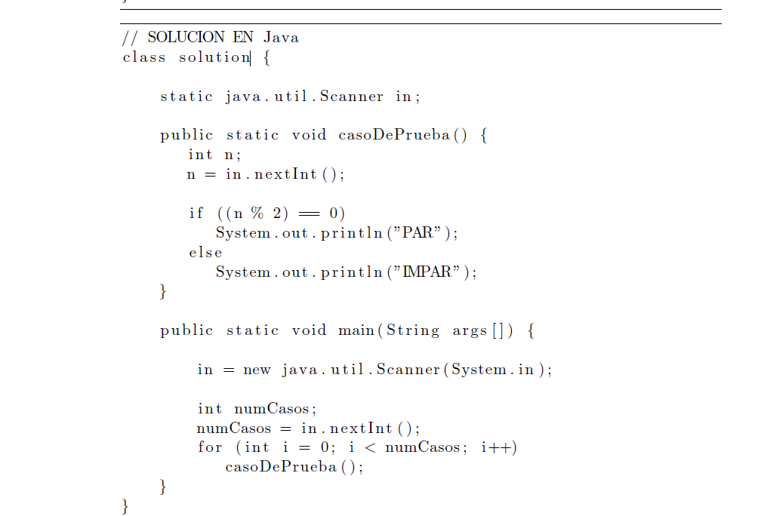

2. El programa va leyendo casos de prueba hasta que se encuentra con un caso de prueba especial.
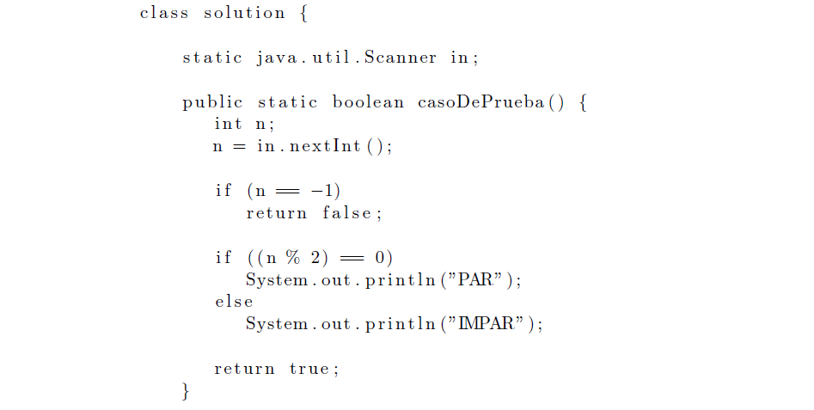
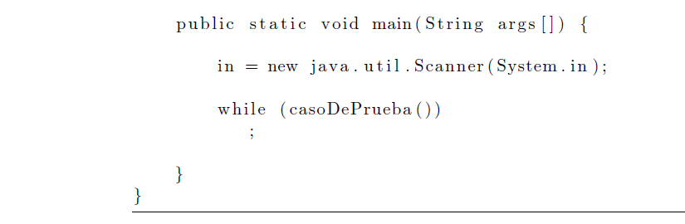

3. El programa va leyendo casos de prueba hasta que se alcanza el ﬁnal de la entrada (no quedan más datos).

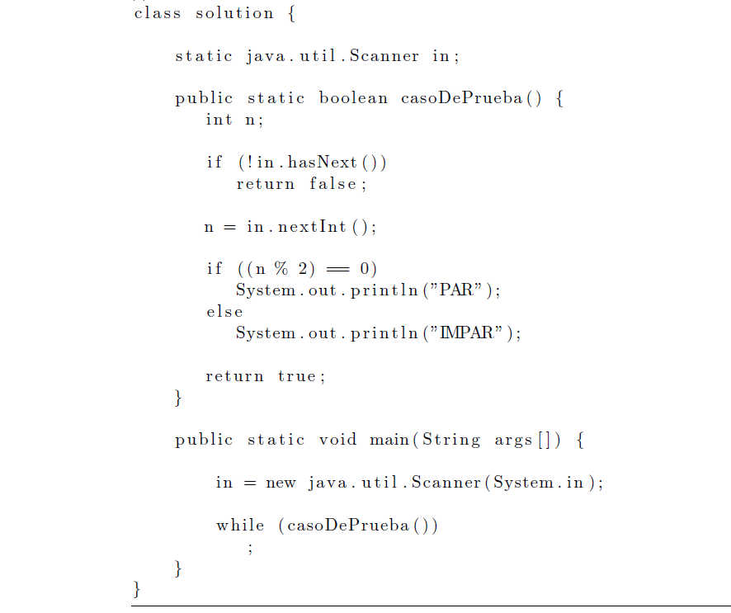
JAVA FUNCIONES MATEMÁTICAS

Función | Significado
abs() | Valor absoluto
acos() | Arcocoseno
asin() | Arcoseno
atan() | Arcotangente entre -PI/2 y PI/2
atan2( , ) | Arcotangente entre -PI y PI
ceil() | Entero mayor más cercano
cos(double) | Coseno
exp() | Exponencial
floor() | Entero menor más cercano
log() | Logaritmo natural (base e)
max( , ) | Máximo de dos valores
min( , ) | Mínimo de dos valores
pow( , ) | Primer número elevado al segundo
random() (tb clase Random) | Número aleatorio (al azar) >= 0.0 y <1.0
rint(double) | Entero más próximo
round() | Entero más cercano (redondeo de la forma habitual)
sin(double) | sin(double)
sqrt() | Raíz cuadrada
tan(double) | Tangente
toDegrees(double) | Pasa de radianes a grados (a partir de Java 2)
toRadians() | Pasa de grados a radianes (a partir de Java 2)

Para saber si un número se compone de dígitos correlativos lo más rápido es tratarlo como un String y ejecutar:
private static boolean areAllDigitsIncrementing(String digits) {
String s = "1234567890";
return s.contains(digits);
}
private static boolean areAllDigitsDecrementing(String digits) {
String s = "9876543210";
return s.contains(digits); }
ALGORITMO EFICIENTE PARA DETERMINAR SI UN NÚMERO ES PRIMO
El algoritmo más simple, para determinar si un número es primo o compuesto, es hacer una serie de divisiones sucesivas del número, con todos los números menores que él, si alguna división da como residuo 0 o es divisible con el número entonces es compuesto en caso contrario es primo.
Este algoritmo es muy bueno para determinar números primos muy pequeños pero para números grandes no es eficiente. Es más rápido obtener si un número es o no primo tener en cuenta que si al calcular la raíz cuadrada del número el resto es 0 significa que el número NO es primo.
Pero si al calcular la raíz el resto es diferente de 0 se debe probar con todos los números primos menores que la raíz obtenida (se podrían exceptuar 2, 3 y 5…) . Si es divisible con algún número primo entonces es compuesto, en caso contrario es primo. El siguiente método aplica la teoría anterior para determinar si un número es primo:

private static boolean isPrime(long i) {
for (long j = 2; j < i / 2; j++) {
if (i % j == 0) return false;
}
return true;
}
La clase BigInteger cuenta con el método isProbablePrime
public boolean isProbablePrime(int certainty)
Returns true if this BigInteger is probably prime, false if it's definitely composite. If certainty is ≤ 0, true is returned.
Parameters:
certainty - a measure of the uncertainty that the caller is willing to tolerate: if the call returns true the probability that this BigInteger is prime exceeds (1 - 1/2certainty). The execution time of this method is proportional to the value of this parameter.
Returns:
true if this BigInteger is probably prime, false if it's definitely composite.
Las clases StringBuilder y StringBuffer ofrecen más funcionalidad que la clase String
Modifier and Type | Method and Description
StringBuilder | Métodos append.
StringBuilder | delete(int start, int end)  Removes the characters in a substring of this sequence.
StringBuilder | deleteCharAt(int index)  Removes the char at the specified position in this sequence.
void | ensureCapacity(int minimumCapacity)  Ensures that the capacity is at least equal to the specified minimum.
void | getChars(int srcBegin, int srcEnd, char[] dst, int dstBegin)  Characters are copied from this sequence into the destination character array dst.
int | indexOf(String str)  Returns the index within this string of the first occurrence of the specified substring.
int | indexOf(String str, int fromIndex)  Returns the index within this string of the first occurrence of the specified substring, starting at the specified index.
StringBuilder | Métodos insert(int offset, boolean b)  Inserts the string representation of the boolean argument into this sequence.
int | lastIndexOf(String str)  Returns the index within this string of the rightmost occurrence of the specified substring.
int | lastIndexOf(String str, int fromIndex)  Returns the index within this string of the last occurrence of the specified substring.
int | length()  Returns the length (character count).
int | offsetByCodePoints(int index, int codePointOffset)  Returns the index within this sequence that is offset from the given index by codePointOffset code points.
StringBuilder | replace(int start, int end, String str)  Replaces the characters in a substring of this sequence with characters in the specified String.
StringBuilder | reverse()  Causes this character sequence to be replaced by the reverse of the sequence.

PROBLEMAS SERIE FIBONACCI
Diferentes soluciones en http://en.wikibooks.org/wiki/Algorithm_Implementation/Mathematics/Fibonacci_Number_Program
1 1 2 3 5 8 13 21 34 55 89 144 233 ...
El concepto fundamental de la sucesión de Fibonacci es que cada elemento es la suma de los dos anteriores. En este sentido la sucesión puede expandirse al conjunto de los números enteros como ...,-8,5,-3,2,-1,1,0,1,1,2,3,5,8,... de manera que la suma de cualesquiera dos números consecutivos es el inmediato siguiente.
f_{n-2}=f_{n}-f_{n-1}
La sucesión fue descrita por Fibonacci como la solución a un problema de la cría de conejos: "Cierto hombre tenía una pareja de conejos juntos en un lugar cerrado y uno desea saber cuántos son creados a partir de este par en un año cuando es su naturaleza parir otro par en un simple mes, y en el segundo mes los nacidos parir también".
Otros ejemplos en la naturaleza:
Los machos de una colmena de abejas tienen un árbol genealógico que cumple con esta sucesión. El hecho es que un zángano (1), el macho de la abeja, no tiene padre, pero sí que tiene una madre (1, 1), dos abuelos, que son los padres de la reina (1, 1, 2), tres bisabuelos, ya que el padre de la reina no tiene padre (1, 1, 2, 3), cinco tatarabuelos (1, 1, 2, 3, 5), ocho trastatarabuelos (1, 1, 2, 3, 5, 8) y así sucesivamente, cumpliendo con la sucesión de Fibonacci.
Las ramas y las hojas de las plantas son más o menos eficientes para atrapar el máximo de luz solar posible de acuerdo a la forma en que se distribuyen alrededor del tallo. Si miras un poco en tu jardín, verás que no hay plantas en que las hojas se encuentren una justo en la vertical de la otra. En general, las hojas nacen siguiendo una espiral alrededor del tallo. Fijemos nuestra atención en una hoja de la base del tallo y asignémosle el número cero. Luego, contemos cuántas hojas hay en el tallo hasta encontrarnos directamente sobre la hoja "cero". Veremos que en la mayoría de las plantas este número pertenece la sucesión de Fibonacci. Además, si contamos cuántas vueltas dimos antes de obtener la superposición de las hojas, nuevamente se obtiene un número de la sucesión de Fibonacci.
Las margaritas también obedecen a esta secuencia, y acomodan sus semillas en forma de 21 y 34 espirales. Las piñas, prácticamente cualquier variedad que encuentres, también presentan un número de espirales que coincide con dos términos de la sucesión de los números de Fibonacci, por lo general 8 y 13 o 5 y 8. Cuando uno comienza a bucear un poco en la forma en que los vegetales crecen o acomodan sus semillas, pareciera que se han programado en sus códigos genéticos los términos de la sucesión de Fibonacci. Sin embargo, solo se trata de los resultados de la evolución, una cuestión meramente práctica que coincide con los números de Leonardo.
A una escala mucho mayor, los brazos en espiral de las galaxias también se acomodan según los números de Fibonacci.
GENERACIÓN SERIE DE FIBONACCI
La solución recursiva a la generación de la serie de Fibonacci es sencilla de programar pero NO ES EFICIENTE:
public class Recursiva {
public static void main(String[] args){
try {
BufferedReader lector=new BufferedReader(new InputStreamReader(System.in));
int numero=Integer.parseInt(lector.readLine());
int x=1;
for (x=1;x<numero;x++){
System.out.print(Integer.toString(fibonacci(x))+",");
}
System.out.println(Integer.toString(fibonacci(x)));
} catch (IOException ex) {
Logger.getLogger(Recursiva.class.getName()).log(Level.SEVERE, null, ex);
}
}
static int fibonacci(int n){
if (n<2){
return n;
}
else{
return fibonacci(n-1)+fibonacci(n-2);
}
}
}
Una solución que no usa recursividad pero SIGUE SIENDO INEFICIENTE si la serie a generar es muy larga:
public class UnPocoMejor {
public static void main(String[] args) {
try {
BufferedReader lector = new BufferedReader(new InputStreamReader(System.in));
int numero = Integer.parseInt(lector.readLine());
int n1 = 1, n2 = 1, n3;
System.out.print(n1 + " " + n2 + " ");
for (int i = 1; i <= numero - 2; i++) {
n3 = n1 + n2;
n1 = n2;
n2 = n3;
System.out.print(n3 + " ");
}
} catch (IOException ex) {
Logger.getLogger(UnPocoMejor.class.getName()).log(Level.SEVERE, null, ex);
}
}
}

La manera MÁS EFICIENTE de generar la serie de Fibonacci es usar cálculo matricial y división binaria:
public class Main {
public static void main(String[] args) {
try {
BufferedReader lector = new BufferedReader(new InputStreamReader(System.in));
int numero = Integer.parseInt(lector.readLine());
int x = 1;
for (x = 1; x < numero; x++) {
System.out.print(Integer.toString(fibonacci(x)) + ",");
}
System.out.println(Integer.toString(fibonacci(x)));
} catch (IOException ex) {
Logger.getLogger(Recursiva.class.getName()).log(Level.SEVERE, null, ex);
}
}
static int fibonacci(int n) {
int i = n - 1, a = 1, b = 0, c = 0, d = 1, t;
if (n <= 0) {
return 0;
}
while (i > 0) {
if (i % 2 == 1) {
t = d * (b + a) + c * b;
a = d * b + c * a;
b = t;
}
t = d * (2 * c + d);
c = c * c + d * d;
d = t;
i = i / 2;
}
return a + b; }}
NÚMERO AÚREO
http://www.neoteo.com/la-sucesion-de-fibonacci-en-la-naturaleza/
La razón por la que los números de Fibonacci pueden encontrarse en tantos ejemplos de la naturaleza, también se relaciona estrechamente con el nexo que existe entre esta sucesión y el número áureo (número Phi), motivo por el cual los griegos encontraban “tan naturales y agradables” las obras que se basaban en él.
¿Por qué encontramos el número Phi tantas veces, al estudiar el crecimiento de los vegetales? La respuesta está en los empaquetamientos: encontrar la mejor manera de ordenar los objetos para minimizar espacio perdido. Si te preguntasen cuál es la mejor forma de empaquetar objetos, seguramente responderías que depende de la forma de los objetos, ya que los objetos cuadrados quedarían mejor en estructuras cuadradas, mientras que los redondos se ordenan mejor en una estructura hexagonal. (…) Pero, ¿cómo ordenar las hojas alrededor de un tallo, o las semillas en una flor, cuando ambas siguen creciendo? Al parecer, la Naturaleza usa el mismo patrón para disponer las semillas en una flor, los pétalos en sus bordes, y el lugar de las hojas en un tallo. Aún más, todos estos ordenamientos siguen siendo eficaces a medida que la planta crece. Este patrón corresponde a un ángulo de rotación a partir del punto central, mediante el cual los nuevos elementos (hojas, pétalos) se van organizando a medida que crecen
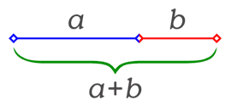
El número áureo surge de la división en dos de un segmento guardando las siguientes proporciones: La longitud total a+b es al segmento más largo a, como a es al segmento más corto b.
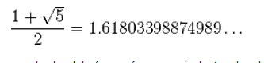
Después de generar varios elementos de la serie de Fibonacci ocurre que al dividir el mayor entre el menor de dos números consecutivos de la serie, obtenemos como cociente el número de oro: 1,618033

ALGORITMOS VORACES

ALGORITMO DE BÚSQUEDA CAMINO MÁS CORTO: BREADTH FIRST SEARCH (BFS)
http://jariasf.wordpress.com/2012/02/27/algoritmo-de-busqueda-breadth-first-search/
Este algoritmo de grafos es muy útil en diversos problemas de programación. Por ejemplo halla la ruta más corta cuando el peso entre todos los nodos es 1, cuando se requiere llegar con un movimiento de caballo de un punto a otro con el menor numero de pasos, cuando se desea transformar algo (un numero o cadena en otro) realizando ciertas operaciones como suma producto, pero teniendo en cuenta que no sea muy grande el proceso de conversión, o para salir de un laberinto con el menor numero de pasos , etc.
/**
* ***************************************
***Algoritmo: Breadth First Search( BFS ) **Tipo: Graph Theory
* **Autor: Jhosimar George Arias Figueroa
* http://jariasf.wordpress.com/2012/02/27/algoritmo-de-busqueda-breadth-first-search/
*****************************************
*/

/*
Vertices son numerados entre 1 y V
Ejemplo de ingreso:

22 21

1 2
1 3
1 4
2 5
2 6
5 11
11 18
11 19
11 20
3 7
3 8
7 12
7 13
8 14
4 9
4 10
10 15
10 16
10 17
17 21
17 22
*/
import java.util.*;
public class Main {
static final int MAX = 500;
static int ady[][] = new int[MAX][MAX]; //matriz de adyacencia
static Scanner sc = new Scanner(System.in);
static int V, prev[] = new int[MAX];
public static void bfs() {
int ini, fin, pasos = 0, max = 0, actual;
boolean visitado[] = new boolean[MAX];
Arrays.fill(visitado, false);
System.out.println("Nodo raiz: ");
ini = sc.nextInt();
System.out.println("Nodo final: ");
fin = sc.nextInt();
prev[ ini] = -1;
visitado[ ini] = true;
Queue<Integer> Q = new LinkedList<Integer>();
Q.add(ini);
while (!Q.isEmpty()) {
max = Math.max(max, Q.size());//ver memoria usada en cola
actual = Q.remove();
pasos++;//numero de vertices que estoy visitando
if (actual == fin) {
break;//si se llego al destino
}
for (int i = 1; i <= V; ++i) {//vemos adyacentes a nodo actual
int v = ady[ actual][ i];
if (v != 0 && !visitado[ i]) { //no visitado agregamos a cola
System.out.println(actual + " -> " + i); //vemos recorrido de todo BFS
prev[ i] = actual; //para ver recorrido mas corto de nodo inicio a fin
visitado[ i] = true;
Q.add(i);
}
}
}
System.out.println("Memoria maxima: " + max);
System.out.println("Nro Pasos: " + pasos);
PrintRecorrido(ini, fin);
}
//Imprimimos recorrido para llegar de nodo ini a fin
static void PrintRecorrido(int ini, int fin) {
System.out.println("Recorrido de nodos para llegar de nodo " + ini + " a " + fin);
List<Integer> path = new ArrayList<Integer>();
for (;;) {
path.add(fin);
if (prev[ fin] == -1) {
break;
}
fin = prev[ fin];
}
for (int i = path.size() - 1, k = 0; i >= 0; --i) {
if (k != 0) {
System.out.print("->");
}
System.out.print(path.get(i));
k = 1;
}
System.out.println();
}
public static void main(String args[]) {
int E, u, v;
V = sc.nextInt(); //Numero de vertices
E = sc.nextInt(); //Numero de aristas
for (int i = 0; i < E; ++i) {
u = sc.nextInt();
v = sc.nextInt(); //enlace origen - destino
ady[ u][ v] = 1;
}
bfs();
}
}

ENCONTRAR EL CAMINO MÁS CORTO: ALGORITMO DE DIJKSTRA
El algoritmo de dijkstra determina la ruta más corta desde un nodo origen hacia los demás nodos para ello es requerido como entrada un grafo cuyas aristas posean pesos. Algunas consideraciones:
- Si los pesos de mis aristas son de valor 1, entonces bastará con usar el algoritmo de BFS.
- Si los pesos de mis aristas son negativos no puedo usar el algoritmo de dijsktra, para pesos negativos tenemos otro algoritmo llamado Algoritmo de Bellmand-Ford.
/**
* **************************************************
***Algoritmo: Main (One Source Shortest Path) **Tipo: Grafos
* **Autor: Jhosimar George Arias Figueroa
* http://jariasf.wordpress.com/2012/03/19/camino-mas-corto-algoritmo-de-dijkstra/
***************************************************
*/
/*
EJEMPLO DE INPUT
5 9
1 2 7
1 4 2
2 3 1
2 4 2
3 5 4
4 2 3
4 3 8
4 5 5
5 3 5
1
*/
import java.util.*;
public class Main {
static final int MAX = 10005; //maximo numero de vértices
static final int INF = 1 << 30; //definimos un valor grande que represente la distancia infinita inicial, basta con que sea superior al maximo valor del peso en alguna de las aristas
//Usaremos objetos de la clase Node para representar cada vértice
static class Node implements Comparable<Node> {
int first, second;
Node(int d, int p) { //constructor
this.first = d;
this.second = p;
}

public int compareTo(Node other) {//es necesario definir un comparador para el correcto funcionamiento del PriorityQueue
if (second > other.second) {
return 1;
}
if (second == other.second) {
return 0;
}
return -1;
}
};
static Scanner sc = new Scanner(System.in); //para lectura de datos
static List< List< Node>> ady = new ArrayList< List< Node>>(); //lista de adyacencia
static int distancia[] = new int[MAX]; //distancia[ u ] distancia de vértice inicial a vértice con ID = u
static boolean visitado[] = new boolean[MAX]; //para vértices visitados
static PriorityQueue< Node> Q = new PriorityQueue<Node>(); //priority queue propia de Java, usamos el comparador definido para que el de menor valor este en el tope
static int V; //numero de vertices
static int previo[] = new int[MAX]; //para la impresion de caminos

//función de inicialización
static void init() {
for (int i = 0; i <= V; ++i) {
distancia[ i] = INF; //inicializamos todas las distancias con valor infinito
visitado[ i] = false; //inicializamos todos los vértices como no visitados
previo[ i] = -1; //inicializamos el previo del vertice i con -1
}
}
//Paso de relajacion
static void relajacion(int actual, int adyacente, int peso) {
//Si la distancia del origen al vertice actual + peso de su arista es menor a la distancia del origen al vertice adyacente
if (distancia[ actual] + peso < distancia[ adyacente]) {
distancia[ adyacente] = distancia[ actual] + peso; //relajamos el vertice actualizando la distancia
previo[ adyacente] = actual; //a su vez actualizamos el vertice previo
Q.add(new Node(adyacente, distancia[ adyacente])); //agregamos adyacente a la cola de prioridad
}
}

//Impresion del camino mas corto desde el vertice inicial y final ingresados
static void print(int destino) {
if (previo[ destino] != -1) //si aun poseo un vertice previo
{
print(previo[ destino]); //recursivamente sigo explorando
}
System.out.printf("%d ", destino); //terminada la recursion imprimo los vertices recorridos
}

static void dijkstra(int inicial) {
init(); //inicializamos nuestros arreglos
Q.add(new Node(inicial, 0)); //Insertamos el vértice inicial en la Cola de Prioridad
distancia[ inicial] = 0; //Este paso es importante, inicializamos la distancia del inicial como 0
int actual, adyacente, peso;
while (!Q.isEmpty()) { //Mientras cola no este vacia
actual = Q.element().first; //Obtengo de la cola el nodo con menor peso, en un comienzo será el inicial
Q.remove(); //Sacamos el elemento de la cola
if (visitado[ actual]) {
continue; //Si el vértice actual ya fue visitado entonces sigo sacando elementos de la cola
}
visitado[ actual] = true; //Marco como visitado el vértice actual
for (int i = 0; i < ady.get(actual).size(); ++i) { //reviso sus adyacentes del vertice actual
adyacente = ady.get(actual).get(i).first; //id del vertice adyacente
peso = ady.get(actual).get(i).second; //peso de la arista que une actual con adyacente ( actual , adyacente )
if (!visitado[ adyacente]) { //si el vertice adyacente no fue visitado
relajacion(actual, adyacente, peso); //realizamos el paso de relajacion
}
}
}
System.out.printf("Distancias mas cortas iniciando en vertice %d\n", inicial);
for (int i = 1; i <= V; ++i) {
System.out.printf("Vertice %d , distancia mas corta = %d\n", i, distancia[ i]);
}

System.out.println("\n**************Impresion de camino mas corto**************");
System.out.printf("Ingrese vertice destino: ");
int destino;
destino = sc.nextInt();
print(destino);
System.out.printf("\n");
}

public static void main(String[] args) {
int E, origen, destino, peso, inicial;

V = sc.nextInt();
E = sc.nextInt();
for (int i = 0; i <= V; ++i) {
ady.add(new ArrayList<Node>()); //inicializamos lista de adyacencia
}
for (int i = 0; i < E; ++i) {
origen = sc.nextInt();
destino = sc.nextInt();
peso = sc.nextInt();
ady.get(origen).add(new Node(destino, peso)); //grafo diridigo
//ady.get( destino ).add( new Node( destino , peso ) ); //no dirigido
}
System.out.print("Ingrese el vertice inicial: ");
inicial = sc.nextInt();
dijkstra(inicial);
}
}

https://m.genbetadev.com/metodologias-de-programacion/optimizas-u-optimizas
http://blogs.20minutos.es/mati-una-profesora-muy-particular/tag/combinaciones-sin-repeticion/
http://www.estadisticaparatodos.es/software/misjavascript/javascript_combinatorio2.html
http://puraslineas.com/2011/01/19/combinaciones-permutaciones-y-agrupaciones-en-java/ http://10ejemplos.com/10-ejemplos-de-regla-de-tres-compuesta

